**41 (09) Синтез Изначально Вышестоящего Отца.**

**Конспект**

Изначально Вышестоящие Аватары Синтеза Изначально Вышестоящего Отца Себастья́н Викто́рия.

Изначально Вышестоящие Аватары Синтеза Изначально Вышестоящего Отца До́нан Са́ра

Изначально Вышестоящие Аватары Синтеза Изначально Вышестоящего Отца Афана́сий Ве́на

Синтез Частей, Мерического тела и ИВДИВО-иерархической Меры Изначально Вышестоящего Отца.

Части, Мерическое тело и ИВДИВО-иерархическая Мера Изначально Вышестоящего Отца.

Человек Проницания, Мерической Метагалактики и ИВДИВО-иерархической Меры Изначально Вышестоящего Отца.

Части Ипостаси Изначально Вышестоящего Отца Высокой Цельной Метагалактики.

Высокий Цельный Синтез Совершенного Проницания Изначально Вышестоящего Отца Ре-ИВДИВО.

Права высокого цельного синтеза Изначально Вышестоящего Отца.

Кут Хуми. Юров Сергей. Уральск. 28 - 29 ноября 2020 г. **1 день, 1 часть**

**02:58** с чего мы с вами начнём, начнём мы с организования процесса встраивания в те условия, которые явлены на Планете Земля, в ту ситуацию, которая чётко определена нам – как, Хаос, в которую погружается человечество. Если вы внимательно наблюдаете за происходящим, то уровень напряжённости растёт. Это не значит, что он должен расти в нас свами. Мы должны это видеть и осознавать, почему это происходит, к чему это ведёт и зачем это Отец допускает. Потому что есть в этом Воля Отца, однозначно. Идёт завершение, окончательное, Плана Творения предыдущей эпохи его уже нет, этого Плана Творения, **он просто выработан**.

**Новый План Синтеза новой эпохи Отцом явлен**, но этот план нужно довести до человечества, и мы с вами тот передовой отряд, который должен этот план довести до человечества.

**04:46** чем берёт человечество информацию? Душой. **Душа** впитывает в себя астрейность, которая есмь ничто иное, как способ передачи информации между объектами и субъектами. Дальше, Душа это систематизирует, иерархизируют чакры и потом отдаёт на расшифровку. Расшифровывают, у нас, вышестоящие части. Что делает **Душа, она то, что взяла направляет в тело и у тела появляются чувства**, в какую информацию входить, в какую не входить, чем поработать, чем не поработать, но есть часть, которая регламентирует что, с чем и как работать. Одна единственная. У физического тела, которая определяет, что взять из души, а что не взять из души. У людей, в первую очередь у всех людей человечества – **Сердце**. Всё берёт душа, но определяет специфику, что с этим делать – **Сердце**.

**10:46** Когда мы говорим «**живите Сердцем**», мы говорим, жить с тем, что нужно частям в Отце, потому что Сердце знает, что им необходимо.

**32:10** Сила Человека в его иммунитете, в его записях **ДНК**. У нас ДНК 64-ричное, мы с вами разрабатываем себя, чтобы у нас было ДНК 16384-ричное.

**39:55** Мы должны помнить, что если мы с вами служим в Доме, то **первую физическую ИВДИВО-цельность мы носим вокруг себя**.

**43:15** Мы должны знать, что есть **Виды материи**, **Типы матери** и **Виды организации материи**, и чётко знать, что из чего складывается.

**51:00** ты должен по компетенции воспринять, по компетенции отреагировать. Самое простое: Посвящённый не реагирует на то, на что реагирует Человек. Посвящённый видит то, чего не видит Человек. Посвящённый действует по Сердцу, обязательно в синтезе с Владыками ведущими, поэтому это другая компетенция.

**51:30** качество компетенции применяется к соответствующему виду материи.

**Количество** стоит во главе угла Матери, **качество** во главе угла Отца.

**1:41:11** новое на старом месте не устроится.

**1:57:48** через **Синтез-философию** идёт расшифровка Плана Отца.

**2:27:00** когда мы берём большие массивы огня, нам нужно **Сердце**, чтобы эти огни усвоить, если мы не будем усваивать, даже, если мы много стяжаем, мы будем брать столько, сколько сможем взять. Поэтому Сердце имеет пределы возможного усвоения.

**1 день, 2 часть**

**01:17** в материи мы должны являть половину огненного выражения.

Нам нужно стяжать 32-рицу развития, чтобы окончательно выйти из 8-рицы, чтобы быть устойчивыми в 16-рице, для этого нам надо стяжать 32-рицу. Но, чтобы быть устойчивыми в этой 16-рице, нам нужно взять 32 или 32 позиции.

Для того, чтобы быть устойчивыми во всех этих новых стяжания, регламентированных, в том числе и нашего курса, было введено 33-рица развития Изначально Вышестоящего Отца, где вершина 33-рицы – явление Отца, **его Должностной Компетенции**, но это его Должностная компетенция.

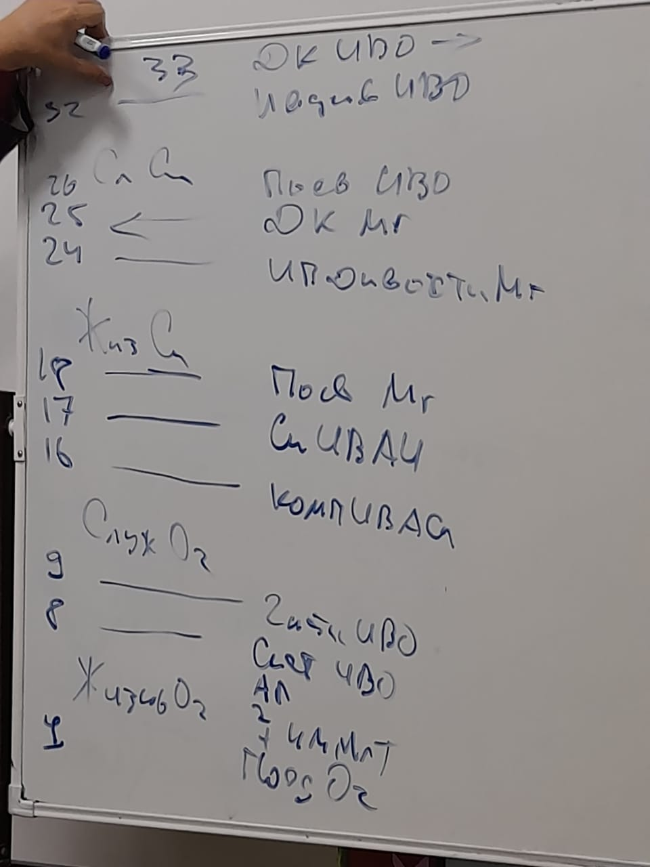

**06:50** 16-рица, 32-рица, 33-рица Изначально Вышестоящего Отца – это развитие в Доме, вне Дома развития не бывает. **ПоЯдаЮщий огонь** – это **ключ к Дому**, пережигает всё, что не соответствует новой Воле Изначально Вышестоящего Отца.

**Поядающий огонь только тогда для нас развивающий, когда мы в Дом вошли, а до этого он нас отстраивает.**

32-рица нами должна быть организована, как Человеком, то есть как Человек я пришёл в Дом, я должен быть не 4-ричен, а минимум 8-ричен и **моя 8-ричность начинается с Поядающего огня.**

Вершина 8-рицы **–** Человек Изначально Вышестоящего Отца, у него **части** **самого Отца**, но пока это сложится во мне, у меня работают **Системы Изначально Вышестоящего Отца.**

**09:50** Миры – это, когда мир между частями, системами, аппаратами и частностями сложилось, не только между собой, но и с окружающей материей. Поэтому обязательно **Мировые тела** нужны, они создают миру Мир.

**11:11** моё Служение заключается в чём? В подготовке, то есть подготовка – это применимость Огня, если я сумел огнём накопить **Компетенцию Аватаров Синтеза.**

Именно Аватары Синтеза организуют процессы **Служения Огнём**.

**13:19 Аватары Ипостаси** занимаются организацией всех взаимосвязей: Синтеза, Огня, материи, духа, света и так далее.

**14:35** Аватары Ипостаси учат нас жить Синтезом, они стараются Синтез напрямую внедрить в материю, они несут **Жизнь Синтезом в материи**. И мы должны являть это собой, но это жизнь. Но живём Синтезом после того, как научились Служить Огнём.

**16:00** только после этого начинаются **Посвящения Метагалактики**. Репликация сюда идёт

**16:30 Должностная Компетенция Метагалактики** — это синтез всего нижестоящего.

Именно эта Должностная компетенция переводит нас в **Служение Синтезом,** а дальше **Ивдивость Изначально Вышестоящего Отца.**

**17:47** когда вы всё это в себе отстроили, тогда вы компетентны служить Должностной Компетенцией Изначально Вышестоящего Отца, вот она 33-я.

32-рица рассматривается, как развитие, 33-я позиция даёт цельность. Она пока у Отца.

**19:13** с 33-го Аватар Ипостаси по 64-го развивают 32-рицу. Аватары Ипостаси за нас взялись

**20:10** третьим курсом мы входим Компетентным Человеком, Служащим 32-рицей развития, а 20-рицу отдаём Человеку, и у нас есть 20-рица Человека Метагалактики Фа и 4-ричный Человек Метагалактики Фа.

**Мы ищем пути выхода Человека из троицы в 256-рицу** (хотя-бы)

**47:55** в объяснении строения Сердец: в центре Тела есть Я-Есмь, где есть специфичное горение Изначально Вышестоящего Отца, это не огонь.

Эти горения образуют сферы со специфичным качеством.

Всё это оформляется **фрагментом огня**. Эти фрагменты огня помогают освоить специфику жизни. Эти фрагменты огня заполняют все эти сферы, всё это. Поэтому этот огонь поможет нам многие проблемы в жизни решить, если мы их будем возжигать

**Сердце позволяет разобраться с тем, что происходит**.

Телу должно быть комфортно, ведь тело — это Воля Отца и надо исполнить в Воле Отца по Сердцу

**1:58:50** если вы сравните название 32 Сердец с 32-рицей развития, вы увидите, что они идеально совпадают эти специфики, поэтому эти Сердца помогут нам разобраться с этим объёмом компетенции отцовских и метагалактических, и тогда вы поймёте, почему такие цифры там присутствуют.

У нас Синтез цифровой, раньше на этой позиции была Мощь, но мы пошли дальше, но цифровая мощь никуда не делась.

**2 день, 1 часть**

**01:44** Есть хорошее **определение Ипостасности** Советского философского словаря: когда исследующий, вышестоящий, добивается определённого результата в познании того, что он исследует, исследуемый объект или субъект делает шаг дальше. То есть, как только нижестоящий сделал шаг, вышестоящий тут же убегает дальше. Процесс ипостасности – это процесс постоянного догоняния и убегания.

Когда мы с вами укрепились в первой физической ивдиво-цельности До-ИВДИВО, **Отец сделал шаг в Октаву Фа**

**06:50** 4:1, 12:9 ключи перехода.

Как только мы смогли вытащить из **Хум** новое, это новое становится внешним выражением и тут же переключает нас на **Чашу**, вниз, на четвёртую и наша девятка перескакивает на единичку, и мы даём следующий шаг себе. Так же и **Монада** транслирует. То есть сферы Монады постепенно становятся сферами **Мысли**, давая возможность Монаде двигаться дальше, так же сферы Хум становятся сферами Монады, и вот эта стыковка как раз-таки происходит в этом движении.

**07:50** у Отца тоже произошёл переход из 12 в 16, это тоже переход, 4:8, ключ управления.

**11:13** Рост компетенции было - **необходимое условие**. Для любого движения есть **достаточное** и **необходимое**. Необходимое – был рост компетенции, который нам позволил справиться с достаточным. Достаточное – это **хаос**. Произошло достаточное, в каком-то выражении, в человечестве, чтобы это достаточное достать, или оно нас достанет, нужно необходимое. Необходимое – это **компетенция**.

**24:50** мы с вами должны уметь расшифровывать и различать символические знаки. На съезде стяжалось такое явление, как **Иерархичная равность**. Мы все равны, но иерархичны. Исходя из этого мы должны уметь распознавать и уметь развивать своё распознание. Если мы не распознаем права, прасинтезность, мы никогда не распознаем, что происходит, не распознаем системную организацию, мы не сможем пользоваться дееспособностью. **Любая дееспособность начинается с распознания**. Распознание начинается с **различения**. И когда мы различаем личные пути, все специфики стандартов, которые нам развёртываются соответствующими регламентами, распоряжениями, у нас включается вообще способность различать. Можно иметь личный путь, но, если ты не умеешь различать, ты не можешь двигаться на этом пути, ты не поймёшь, как и куда.

Проверяется всё на окружающих, это закон. Если у нас нет своих ям, то вскроется яма в окружении, поэтому, если хотите быстро освоить личные компетенции, найдите яму.

**38:40** нас с вами учат тому, чтобы мы были визирями огня и синтеза в подразделении и умели управлять всеми процессами, не ведясь на какие-то ситуации, как мы не должны вестись на хаос, который происходит, так мы не должны вестись на то, что происходит у каждого из нас.

**42:00** у нас Синтез Жизни и нужно, чтобы Подразделение жило. Жить можно по-разному, но **лучше жить Изначально Вышестоящим Отцом**, не отменяя суждение, рассуждение, размышление и развизирование.

**50:00** у любви есть три языка: отражение, взаимность, зеркало. Первый язык отражение, если по отражению не ваше, нельзя дальше двигаться, взаимность не включается. **Проницание** настраивает на то, чтобы отражение было качественным, чтобы можно было двигаться дальше

Каждый из нас **Семья Отца**, семья Аватаров Синтеза

**1:02:00** если мы привыкли взаимодействовать друг с другом материей, которой мы привыкли жить, у нас возникает конфликт, потому что материя разная, она перестраивается сложно через Человека, а если через Отца, то легко. Поэтому **конфедеративность** предполагает «я не лезу в твою жизнь, ты не лезешь в мою жизнь, но мы вместе живём Отцом»

**1:04:50** прежде всего Владыка ценит в нас смелость принятия решения

**1:07:25** Проницательность — это действие, проницание — это часть, проницание помогает организовать процесс проницательности.

**1:11:17** вот 32-рица, которая организует 33-рицу личного пути

**11:11:47** выходим на Учителя Ученным, Эталонами, Научностью. Как мы это можем реализовать? Находим научное направление для реализации.

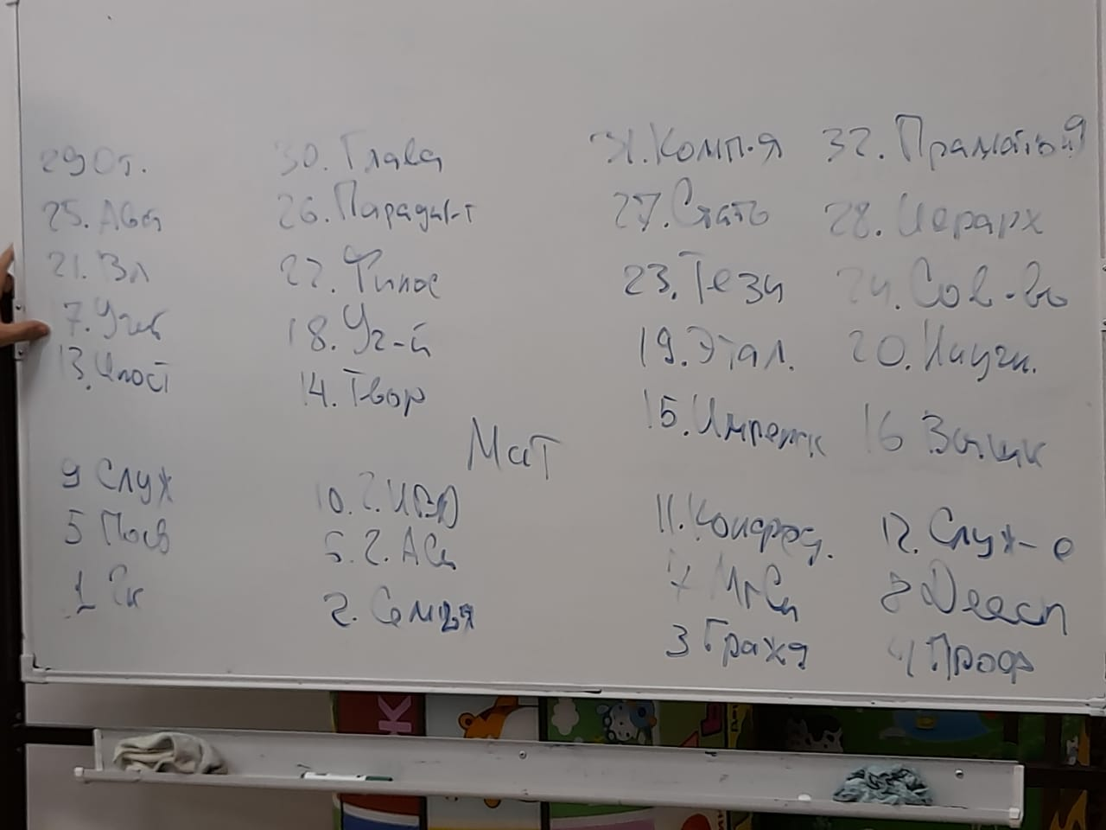

**1:07:05** **за счёт Парадигмы у вас вырабатывается статность и иерархичность**. Парадигма иерархизирует возможности стати каждого

**1:19:20** мы царствами и стихиями определяем, что из праматерии должно получиться.

Материя самого Отца для нас **праматерия.**

И она даёт огромные возможности. И задача: если мы, живя Отцом служим Матери, это – материю Отца привнести в нашу материю, через царства и стихии.

**2 день, 2 часть**

**00:40** **Психодинамический Синтез** – это специфический синтез, который помогает нам входить в новое. То есть, **психодинамика предполагает заряд на движение, на действие, на вхождение.**

Есть такой термин, как **Пси – это заряд**

**04:10** Человек – это базис, который определяет, как праматерию использовать в материи, поэтому всегда первой организацией материи всегда учитывается Изначально Вышестоящей Матери.

**24:43** любой вид организации материи строится из вида материи, типа материи.

В Метагалактике Фа 64 видов материи, 4 типа материи (огонь, дух, свет, энергия), видов организации материи 256

**30:40** 16 фундаментальности материи определяют критерии вот этой второй метагалактики.

Мы фундаментальностями растём, 4-рица помогает накопить объём огня, духа, света, энергии, то есть это специфика царственная.

**34:30** 64 качества формируются в Разуме. Разум главное для животного царства. Качества относятся к частностям тоже.

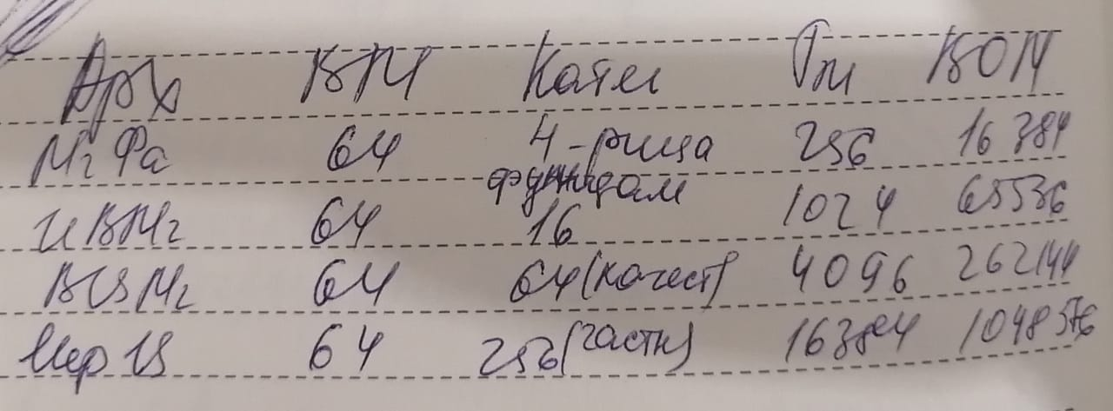

**1:17:00 Психодинамика** – это психическая активация и динамическое состояние всех наших частей, это – умение многомерно себя соорганизовать для роста нашей дееспособности частей. Она всегда требует от нас бодрость, мочь что-то сделать, активное состояние и расслабленность. Подразумевает обязательное умение синтезировать разные огнеобразы для сложения тех или иных условии о соответствующую концентрацию всех отцовских возможностей, которые позволяют нам быстро активироваться и расти

Часть **Проницание** даёт нам некий управленческий эффект, когда мы можем расшифровывать ту или иную возможность физически, или расшифровать то, что ещё не знаем и примениться этим, активируя действие, практики и части

**Психодинамика** – это работа с частностями и через это идёт активация применения самой части. функционал всех частей заложен принципом применения в частях, даёт развёртку нового функционала. **Психодинамика** – это согласованность, взаимокоординация частей и частностей между собой, чтобы не было как в известной сказке «лебедь, рак и щука»

**Психодинамика** – это мастерство цельности внутреннего и внешнего, борется ярко зацикленностью, заструктуренностью, однотипностью действия, замудрённостью, в том числе.

Когда нам кажется, что рушится наша жизнь, это всего лишь психодинамика разрушает какие-то старые структуры и переводит нас из одной цельности в другую, более целесообразную нам на данный момент жизни.

**2:19:00 психодинамика** позволяет связать всё во всём, а **проницание** определяет, как это сделать

**Проницание** всё согласует и организует, **психодинамика** это исполняет и в результате этих взаимосвязей появляется **психодинамическое мастерство**. **Мастерство** – это, когда ты делаешь искусно, изящно, статно, а потом это будет естеством. **Естество** – это высшее чувство.

Конспект составил(а): Аватар Человека ИВО 8-рицы каждого 131 ИВДИВО-цельности Уральск, Асель Утешева

Сдано Кут Хуми: 20.12.2020